嵊州市新锐电机有限公司年产40万台高效集成灶油烟机电机技改项目
竣工环境保护验收监测报告
鸿博环监竣验（2019）第705A号



建设单位：嵊州市新锐电机有限公司
编制单位：浙江鸿博环境检测有限公司
二〇一九年七月

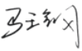
建 设 单 位 法 人 代 表： 张琳 （签字）
编 制 单 位 法 人 代 表： （签字）
项 目 负 责 人：马王钢
报 告 编 写 人：徐旭阳

建设单位： 编制单位：
嵊州市新锐电机有限公司 浙江鸿博环境检测有限公司
电话：13705853550 电话：0571-88820485
传真：—— 传真：0571-87630487
邮编：312400 邮编：311100
地址：浙江省嵊州市 地址：浙江省杭州市余杭区余杭
经济开发区加佳路9号 经济技术开发区红丰路509号

目 录
1. 验收项目概况 1
2. 验收依据 2
2.1建设项目环境保护相关法律、法规、章程和规范 2
2.2建设项目竣工环境保护验收技术规范 2
2.3建设项目环境影响报告书（表）及审批部门审批决定 2
2.4其他相关文件 2
3.项目建设情况 3
3.1地理位置及平面布置图 3
3.2建设内容 5
3.3主要原辅材料及燃料 6
3.4生产工艺 8
3.5项目变动情况 8
4. 环境保护设施 9
4.1污染物治理/处置设施 9
4.2其他环境保护设施 10
4.3环保设施投资及“三同时”落实情况 10
5. 建设项目环评主要结论与建议及审批部门审批决定 12
5.1建设项目环评主要结论与建议 12
5.2审批部门审批决定 13
6. 验收执行标准 15
6.1废水 15
6.2废气 15
6.3噪声 16
6.4总量控制 16
7.验收监测内容 17
7.1环境保护设施调试效果 17
7.1.1废水 17
7.1.2废气 17
7.1.3噪声 17
8.质量保证及质量控制 18
8.1监测分析方法 18
8.2监测仪器 18
8.3人员能力 18
8.4监测分析过程中的质量保证和质量控制 18
9. 验收监测结果 21
9.1生产工况 21
9.2污染物排放监测结果 22
9.3污染物总量排放核算 26
10. 验收监测结论 27
10.1废水监测结果 27
10.2废气监测结果 27
10.3噪声监测结果 27
10.4总量控制结论 27
10.5总结论 27
11.建设项目工程竣工环境保护“三同时”验收登记表 28

附件：
- 环评批复
- 检测报告
3、竣工环境保护验收确认书

1. 验收项目概况
嵊州市新锐电机有限公司成立于2003年2月，位于浙江省嵊州市经济开发区加佳路9号，企业于2019年6月委托浙江瀚邦环保科技有限公司编制了《嵊州市新锐电机有限公司年产40万台高效集成灶油烟机电机技改项目环境影响报告表》，并于2019年7月10日通过了绍兴市生态环境局嵊州分局审批（嵊环开[2019]37号，见附件1），该项目设计年产高效集成灶油烟机电机40万台，实际情况与设计相符。
根据国家有关环保法律法规的要求，建设项目必须执行“三同时”制度，相应的环保设施须经环保主管部门验收合格后方可投入运行使用。受嵊州市新锐电机有限公司委托，我公司承担了嵊州市新锐电机有限公司年产40万台高效集成灶油烟机电机技改项目的环境保护设施竣工验收监测工作。在对现场进行了勘察、监测并收集有关资料的基础上，编写了此验收监测与评价报告。

2. 验收依据

2.1建设项目环境保护相关法律、法规、章程和规范
1、《中华人民共和国环境保护法》（2015.1.1）；
2、中华人民共和国国务院第682号《建设项目环境保护管理条例》；
3、环境保护部（国环规环评[2017]4号）《建设项目竣工环境保护验收暂行办法》；
4、《浙江省建设项目环境保护管理办法》（浙江省人民政府第364号令发布，2018.3.1）；
5、《浙江省环境污染监督管理办法》（浙江省人民政府令第341号）；
6、《关于进一步促进建设项目环保设施竣工验收监测市场化的通知》（浙环发[2017]20号）；

2.2建设项目竣工环境保护验收技术规范
1、生态环境部公告2018年第9号关于发布《建设项目竣工环境保护验收技术指南污染影响类》的公告。

2.3建设项目环境影响报告书（表）及审批部门审批决定
1、浙江瀚邦环保科技有限公司编制的《嵊州市新锐电机有限公司年产40万台高效集成灶油烟机电机技改项目环境影响报告表》；
2、绍兴市生态环境局嵊州分局嵊环开[2019]37号《关于嵊州市新锐电机有限公司年产40万台高效集成灶油烟机电机技改项目环境影响报告表》审查意见的函；

2.4其他相关文件
1、嵊州市新锐电机有限公司环保竣工验收监测委托书。

3.项目建设情况

3.1地理位置及平面布置图
嵊州市新锐电机有限公司位于浙江省嵊州市经济开发区加佳路9号，坐标为北纬N29°58′16.15″ 东经E120°87′39.39″，项目东面为浙江森歌电器有限公司；南面为厂区内其他厂房；西面为绍兴凯森厨卫有限公司；北面为厂区内其他厂房。项目地理位置见图3-1。
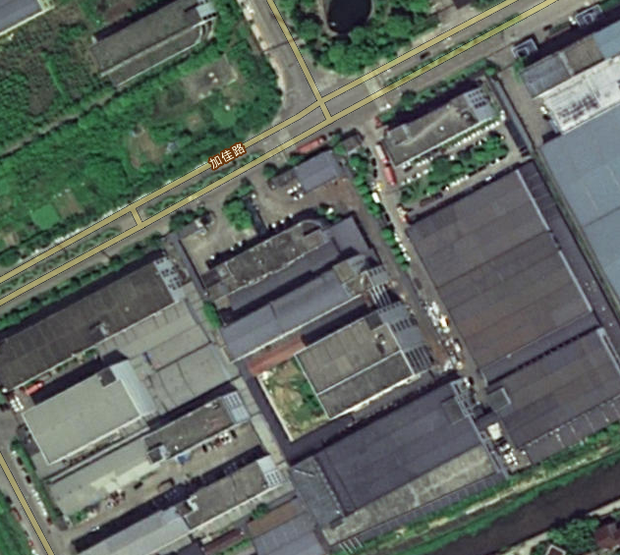
项目地
▲
▲
▲
▲
1#
2#
3#
4#
1#
2#
3#
4#
图3-1 地理位置图

废水：★
无组织废气：〇
噪声：▲

★
〇
〇
〇
〇

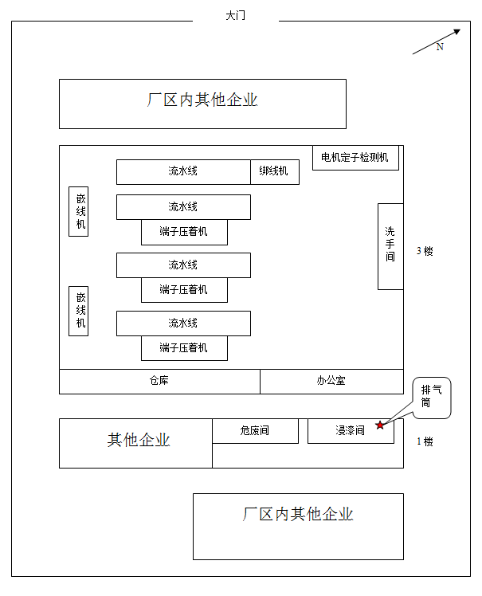
图3-2 平面布置图

3.2建设内容

嵊州市新锐电机有限公司成立于 2013 年 2 月 4 日，是一家专业生产油烟机电机，并进行销售的企业。企业位于浙江省嵊州市经济开发区加佳路 9 号，租用绍兴市奥帅电器股份有限公司的 2 号厂房 1 楼及 3 楼进行生产。项目引进国内先进水平的电机制造设备，采用成熟先进的自主技术，项目建成后形成年产 40 万台集成灶油烟机电机的生产能力，产品具有高效、节能特点，实现销售收入 3000 万元。
本项目员工人数为 34 人，全年工作日 280 天，实行白班一班制（无夜班），每班8 小时。不设食宿。
本项目主要生产设备见表3-1：
表3-1 项目主要生产设备表
序号 | 名 称 | 单位 | 审批数量 | 实际数量 | 变化情况 | 备注
1 | 自动嵌线机 | 台 | 3 | 3 | 0 | /
2 | 流水线 | 台 | 4 | 4 | 0 | /
3 | 电机整机综合测试仪 | 台 | 3 | 3 | 0 | /
4 | 电机定子综合测试系统 | 台 | 3 | 3 | 0 | /
5 | 自动绕线机 | 台 | 4 | 4 | 0 | /
6 | 端子压着机 | 台 | 9 | 9 | 0 | /
7 | 绑线机 | 台 | 2 | 2 | 0 | /
8 | 扩张机 | 台 | 3 | 3 | 0 | /
9 | 增压缸终整机 | 台 | 3 | 3 | 0 | /
10 | 气压机 | 台 | 3 | 3 | 0 | /
11 | 浸漆机 | 台 | 1 | 1 | 0 | /

3.3主要原辅材料及燃料
本项目原辅材料情况详见表3-2。
表3-2 原辅材料情况表
序号 | 名称 | 单位 | 审批用量 | 实际用量 | 变化情况
1 | 漆包线 | t/a | 90 | 90 | /
2 | 轴承 | t/a | 40 | 40 | /
3 | 转轴 | t/a | 20 | 20 | /
4 | 接插件 | 万颗/a | 250 | 250 | /
5 | 热保护器 | 万颗/a | 20 | 20 | /
6 | 绝缘纸 | t/a | 1 | 1 | /
7 | 波形垫圈 | 万颗/a | 4 | 4 | /
8 | 电机端盖 | 万颗/a | 20 | 20 | /
9 | 铝锭 | t/a | 2 | 2 | /
10 | 半圆十字螺丝 | 万颗/a | 5 | 5 | /
11 | 法兰螺母 | 万颗/a | 5 | 5 | /
12 | 绝缘漆 | t/a | 3.2 | 3.2 | /
13 | 稀释剂 | t/a | 1.6 | 1.6 | /

3.4生产工艺
本项目实际生产工艺与环评相符，生产工艺流程及产污点位图如下：
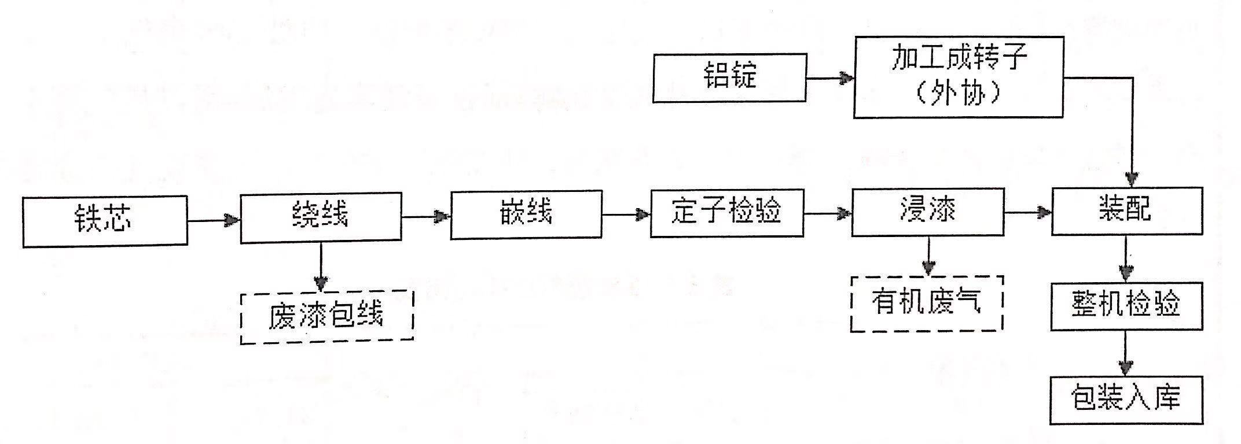
图3-2 生产工艺流程及产污点位图
工艺流程说明：
电机主要由定子和转子组成。铝锭交由其他企业代加工，加工成转子。定子是在定子铁芯上用漆包线进行绕组、嵌线，然后对定子进行一次检验，再将检验完毕的嵌线定子放入浸漆机中进行浸漆，再烘干（约 120℃），设备采用电加热。然后与外加工的转子以及轴承、垫圈等部件一起组装成型。组装完成后经检验合格的产品进行包装入库。
3.5项目变动情况
本项目生产设备与原辅材料变化详见表3-1、3-2。其余与环评基本相符，无重大变动。

4. 环境保护设施

4.1污染物治理/处置设施
4.1.1废水
根据现场踏勘，本项目废水主要为生活污水，无生产废水。生活污水经化粪池处理后纳入市政污水管网，送嵊新污水处理厂（嵊新首创污水处理有限公司）处理。
废水来源及处理方式见表4-1。
表4-1 废水来源及处理方式一览表
废水类别 | 来源 | 污染物种类 | 排放规律 | 治理设施 | 排放去向
生活污水 | 生活 | pH、COD、氨氮、SS | 间断 | 经化粪预处理后纳入市政污水管网 | 嵊新污水处理厂
4.1.2废气
根据现场踏勘，本项目废气主要为甲苯、二甲苯、VOCs废气。在浸漆机顶部开口处加装集气装置，收集后气体经喷淋+UV光解+活性炭吸附处理后通过排气筒于15m高空排放。废气来源及处理方式见表4-2：
表4-2 废气来源及处理方式一览表
废气来源 | 污染因子 | 排放方式 | 处理设施 | 排气筒高度 | 排气筒内径 | 排放去向
甲苯、二甲苯、VOCs | 非甲烷总烃 | 无组织 | 在浸漆机顶部开口处加装集气装置，收集后气体经喷淋+UV光解+活性炭吸附处理后通过排气筒于15m高空排放。 | 15m | / | 环境
4.1.3噪声
根据现场踏勘，本项目噪声源主要是自动嵌线机、流水线、气压机、浸漆机以及自动绕线机运行时的噪声，主要的防治措施有：设备定期维护、保养，以防止设备故障形成的非正常生产噪声，避免因设备不正常运转时产生的高噪声现象，同时确保环保措施发挥最佳有有效的功能。

4.2其他环境保护设施
4.2.1环境风险防范设施
项目营运期对周围环境影响较小，因此无生态环境影响问题。
4.2.2规范化排污口、监测设施及在线监测装置
企业未设置在线监测装置。

4.3环保设施投资及“三同时”落实情况
本项目主要环保投资总额为28万元，占总投资538.0万元的5%。项目环保投资的具体情况见表4-3。
表4-3 污染治理措施及“三同时”验收一览表
项目 | 内容 | 投资费用(万元)
废气 | 浸漆废气收集处理设施 | 20.0
废水 | 化粪池 | 1.0
噪声 | 设备减震、设备维护 | 5.0
固废 | 固废收集、生活垃圾收集 | 2.0
合计 | / | 28.0

嵊州市新锐电机有限公司年产40万台高效集成灶油烟机电机技改项目执行了国家环境保护“三同时”的有关规定，做到了环保设施与项目同时设计，同时施工，同时投入运行。本项目环保设施环评、环评批复及实际建设情况如下：

表4-4 环评及批复情况及实际落实情况
项目 | 环评及批复情况 | 实际落实情况 | 备注
项目选址及建设内容 | 建设地点：浙江省嵊州市经济开发区加佳路9号。  工程建设规模：本项目总投资538万元，总用地面积1503平方米，购置自动嵌线机、流水线、电机整机综合测试仪等国产设备，实施年产40万台高效集成灶油烟机电机的生产能力。 | 建设地点：浙江省嵊州市经济开发区加佳路9号。  工程建设规模：本项目总投资538万元，总用地面积1503平方米，购置自动嵌线机、流水线、电机整机综合测试仪等国产设备，实施年产40万台高效集成灶油烟机电机的生产能力。
废水 | 根据“雨污分流、清污分流”的原则，建立排水处理设施，做好水污染防治工作。本项目无生产废水产生；生活污水经化粪池处理，纳入市政污水管网，最终经污水处理厂处理。纳管标准执行《污水综合排放标准》（GB8978-1996）三级标准要求，所有废水不得排入周围河道或城市雨水管，切实防止对周围水环境的影响。 | 根据现场踏勘，本项目废水主要为生活污水，无生产废水。生活污水经化粪池处理后纳入市政污水管网，送嵊新污水处理厂（嵊新首创污水处理有限公司）处理。根据监测结果，本项目生活污水水样均符合《污水综合排放标准》GB 8978-1996及《工业企业废水氮、磷污染物间接排放限值》DB33/887-2013相关排放要求。
废气 | 做好废气污染防治工作。浸漆机顶部开口处加装集气装置，收集后气体经喷淋+UV光解+活性炭吸附处理后不低于15m高的排气筒高空达标排放。废气排放执行《工业涂装工序大气污染物物排放标准》（DB33/2148-2008）中的标准。 | 根据现场踏勘，本项目废气主要为甲苯、二甲苯、VOCs废气。在浸漆机顶部开口处加装集气装置，收集后气体经喷淋+UV光解+活性炭吸附处理后通过排气筒于15m高空排放。根据监测结果，本项目所测厂界无组织废气的排放均符合《工业涂装工序大气污染物排放标准》（DB33/2146-2018）中相关排放要求。
噪声 | 做好噪声防治工作。合理布置厂区，选用先进、低噪声设备，高噪声设备不得布置在厂界周围。对产噪设备和车间落实降噪、隔声、减振治理，确保噪声排放达到《工业企业厂界环境噪声排放标准》（GB12348-2008）中相关标准要求。 | 本项目噪声源主要是自动嵌线机、流水线、气压机、浸漆机及自动绕线机运行时的噪声，主要的防治措施有：对车间机械设备安装减震装置；合理布局，尽量将强声源设备布置在车间中央；加强设备维修保养，发现异常及时维修。根据监测结果，本项目所测厂界东、南、西及北的昼、夜间噪声按上述测值评价均符合《工业企业厂界环境噪声排放标准》GB12348-2008中3类标准限值要求。

5. 建设项目环评主要结论与建议及审批部门审批决定

5.1建设项目环评主要结论与建议
1、建议
- 建议在厂区的管理机构中设立兼职环保人员，负责对整个厂区的环保监督管理工作。健全环保制度，落实环保岗位责任制，环保设施的保养、维修应制度化，保证设备的正常运转。加强宣传教育，增强职工的环保意识，实施清洁生产、文明生产。
- 加强厂区的管理，不得随意抛扔固废和生活垃圾，调整优化厂房设备布置，确保厂界噪声达标排放。
- 加强环保意识宣传教育，以提高员工环保意识，要求企业切实做到夜间不生产。
- 在厂区应加强节水节电，降低企业生产能耗。
- 应按本次环评向环境保护管理部门申报的项目方案和规模组织生产，如有变更，应向当地环境保护管理部门报备。

2、结论
嵊州市新锐电机有限公司年产40万台高效集成灶油烟机电机技改项目选址位于经济开发区加佳路9号实施，项目建设符合生态环境功能区规划的要求，符合国家、省规定的污染物排放标准，符合国家、省规定的主要污染物排放总量控制指标，符合清洁生产要求，符合主体功能区规划、土地利用总体规划、城乡规划的要求及国家和省产业政策等的要求。项目选址较合理；项目产生的各类污染物经采取环评提出的污染防治措施处理后均能做到达标排放，对周围环境和保护目标的影响较小，周围水环境和声环境质量能满足相应功能要求，环境空气质量能维持现有等级。因此项目符合环境保护审批各项原则，就环境保护而言，本项目在拟建地实施是可行的。

5.2审批部门审批决定
嵊环开[2019]37号
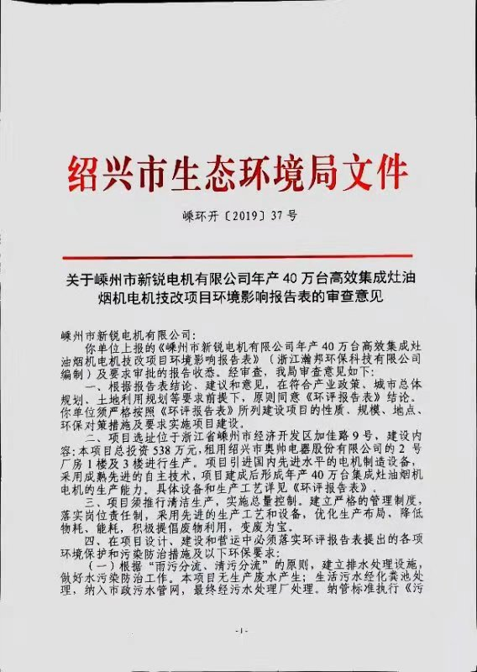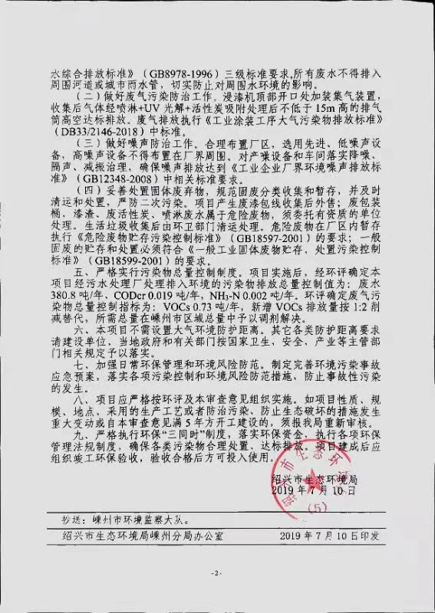

6. 验收执行标准

6.1废水

本项目无生产废水，产生的废水为职工生活用水。

本项目入网标准执行《污水综合排放标准》（GB8978-1996）三级排放标准，其中氨氮、总磷入网标准执行浙江省《工业企业废水氮、磷污染物间接排放限值》（DB33/887-2013）地方标准。嵊新污水处理厂执行《城镇污水处理厂污染物排放标准》（GB18918-2002）一级标准中的A级标准。具体标准见表见表6-1、6-2。
表6-1 污水综合排放标准(GB8978-1996) 单位：（除pH外均为mg/L）
参数 | pH | SS | COD | BOD₅ | 动植物油类 | NH₃-N
三级标准 | 6~9 | 400 | 500 | 300 | 100 | 35

表6-2 城镇污水处理厂污染物排放标准（ mg/L、pH无量纲）
名称 | pH | CODcr | BOD5 | SS | 石油类 | LAS | 氨氮 | 总磷
一级A标准 | 6~9 | 50 | 10 | 10 | 1.0 | 0.5 | 5（8）* | 0.5
注：括号外数值为水温＞12℃时的控制指标，括号内数值为水温≤12℃时的控制指标。

6.2废气
本项目废气产生的 VOCs 有组织排放参照执行《工业涂装工序大气污染物排放标准》（DB33/2146-2018）中 TVOC 的标准，无组织排放参照《工业涂装工序大气污染物排放标准》（DB33/2146-2018）中非甲烷总烃的标准；标准值见表6-3。
表6-3工业涂装工序大气污染物物排放标准
污染物 |  | 排放限值（mg/m³）
 |  | 浓度值（mg/m³） |  | 监控位置
TVOC |  | 120 |  | 车间或生产设施排气筒
非甲烷总烃 | 企业边界大气污染物浓度限值（mg/m³） |  | 产区内务组织排放限值（mg/m³）
非甲烷总烃 | 4.0 |  | 10 | 监控点处1小时平均浓度限值
非甲烷总烃 |  |  | 5 | 监控点处任意一次浓度值

6.3噪声
项目厂界噪声执行《工业企业厂界环境噪声排放标准》（GB12348-2008）中3类标准，详见表6-4。
表6-4工业企业厂界环境噪声排放标准 单位dB(A)
监测点位 | 类别 | 昼间 | 夜间 | 标准来源
厂界东、南、西及北 | 3 | 65 | 55 | 《工业企业厂界环境噪声排放标准》（GB12348-2008）

6.4总量控制
根据浙江瀚邦环保科技有限公司编制的《嵊州市新锐电机有限公司年产40万台高效集成灶油烟机电机技改项目环境影响报告表》及其审批意见确定本项目污染物总量控制指标为：COD≤0.019t/a、NH₃-N≤0.002t/a。
7.验收监测内容

7.1环境保护设施调试效果
通过对各类污染物达标排放及各类污染物治理设施处理效率的监测，来说明环境保护设施调试效果，具体监测内容如下：

7.1.1废水
根据现场踏勘，本次验收对生活污水的监测内容如下：
表7-1 废水监测内容
测点编号 | 监测项目 | 采样频次
生活污水 | pH、COD、氨氮、总磷、SS | 连续检测2天，每天4次

7.1.2废气
7.1.2.1无组织废气
根据现场工程分析及环评文件，本次验收对无组织废气的监测内容如下：
表7-2 无组织废气监测内容
监测点位 | 监测因子 | 监测频次
厂界 | 非甲烷总烃 | 监测2天，每天3次

7.1.3噪声
根据现场工程分析及环评文件，本次验收对噪声的监测内容如下：
表7-3 噪声监测内容
噪声类别 | 监测点位 | 监测因子 | 监测频次
厂界噪声 | 厂界东、南、西及北 | 噪声 | 监测2天，每天昼间2次

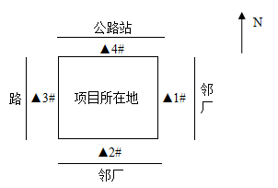
图7-1 噪声监测点位布置图

8.质量保证及质量控制

8.1监测分析方法
监测分析方法见表8-1。
表8-1 监测分析方法
序号 | 类别 | 监测项目 |  | 分析方法 | 分析方法标准号或来源
1 | 废水监测 | pH值 |  | 玻璃电极法 | GB/T 6920—1986
1 | 废水监测 | COD |  | 快速消解分光光度法 | HJ/T 399-2007
1 | 废水监测 | SS |  | 重量法 | GB/T11901-1989
1 | 废水监测 | 氨氮 |  | 纳氏试剂分光光度法 | HJ 535-2009
1 | 废水监测 | 总磷 |  | 钼酸铵分光光度法 | GB/T 11893—1989
2 | 废气监测 | 无组织 | 非甲烷总烃 | 直接进样-气相色谱法 | HJ 604-2017
3 | 噪声监测 | 厂界噪声 |  | 工业企业厂界环境噪声排放标准 | GB 12348-2008

8.2监测仪器
表8-2 现场监测仪器一览表
监测因子 | 仪器名称 | 规格型号 | 编号 | 测量量程 | 分辨率
废气 | 全自动大气/颗粒物采样器 | MH1200 | 097、098、099、101 | / | /
噪声 | 多功能声级计 | AWA6228+ | 081 | / | /

8.3人员能力
表8-3 项目参与人员一览表
人员 | 名字 | 职称 | 上岗证编号
报告编写 | 徐旭阳 | / | HBHJ019
校核 | 郎静 | 工程师 | HBHJ011
审核 | 罗莹 | 工程师 | HBHJ032
审定 | 马王钢 | 工程师 | HBHJ027
其他成员 | 孙路 | / | HBHJ012
其他成员 | 黄鲁贝 | / | HBHJ035
其他成员 | 徐晨斌 | / | HBHJ009
其他成员 | 陈武全 | / | HBHJ048
其他成员 | 厉杭珂 | / | HBHJ045
其他成员 | 周春灵 | / | HBHJ046

8.4监测分析过程中的质量保证和质量控制
（1）采样质量控制
采样布点方法及采样点具体位置的选择应符合国家标准及有关技术规范的要求，现场样品采集、预处理、运输、交接和记录等按照相应的技术规范执行。
环境检测现场采样时，应选择部分项目采集现场空白样，与样品一起送实验室分析，并分析比较现场空白样与实验室空白样之间的结果差异；采样过程中注意环境条件或工况的变化，并及时记录。
（2）实验室内质量控制
实验室内质量控制是分析人员对分析质量进行的自我控制，以保证分析结果的精密度和准确度能在给定的置信水平下。为控制我公司检测人员的精密度和准确度，以达到允许的质量控制要求，制定以下质控方案：
分析方法的选定
相关人员负责检索最近检测方法标准、规程及其他技术规范，提供受控标准文本清单，并按《文件控制程序》保证检测人员所用文件是最新有效版本。对于非标准方法，应按《质量手册》第14章14.8条款进行选择。
实验室空白值
每个项目每次测试时都应做实验室空白值，实验结果应小于该项目分析方法的最低检出限，空白试验的双份测定值应符合精密度控制的要求。
根据GB/T6682-2008《分析实验室用水规格和试验方法》中的要求，对去离子水中的pH和电导率等指标进行测定，记录在消耗性材料质量检测记录表中，测定值应符合用水相应的等级要求。每月至少一次测定实验室用的去离子水是否符合要求。
精密度控制
定期用平行双样进行精密度控制，相对偏差符合《水和废水监测分析方法》（第四版）表2-5-3实验室质控指标体系的要求。
若两个测试结果超出允许偏差时，在样品允许保存期内，再加测一个数据（第三个测试值），取相对偏差符合质控指标的两次测试结果的平均值作为最终测试结果。
当对检测数据有疑问或发生特殊情况下需进行重复性试验和再现性试验。
准确度控制
环境检测可采用测定标准物质（或质控样）作为准确度控制手段，选用的标准物质（或质控样）尽可能和分析样品具有相近的基体。
任何情况下，加标回收和加标量均不得大于待测物含量的3倍，加标后的测定值不应超过方法测定上限的90%。
（3）实验室间质量控制
有计划、有目的地参加能力验证和实验室比对活动
a积极参加浙江省质量技术监督局组织的能力验证活动。
b参加实验室比对活动：根据需要，选择部分项目与有资质的环境检测单位进行实验室间的比对活动。
（4）其他方式的质量保证与控制
每季度有计划地使用有证标准物质对现场监测进行内部质量抽查考核，被考核人员要求在接到样品15天内报出结果，逾期不报者视为不合格。常规项目以有证标准物质的不确定度范围作为考核合格范围，超出范围需查找原因并重新考核。
环境检测部在日常监测工作中根据HBHJ /CW27－2018《质量控制程序》进行例行监测质量控制。现场平行样、实验室平行样、加标回收样、全程空白样等情况要记录完整，每半年填写一次《监测分析质量统计表》，并报综合业务部。
设备使用责任人根据期间核查计划、维护计划，以及本公司有关仪器设备管理规定，检查仪器设备的日常管理情况。
每年进行一次质量控制方法有效性的评审。
开展日常质量监督，质量监督员每月至少一次对本组内人员进行操作方面的监督工作，及时发现检测过程中的不规范行。
9. 验收监测结果

9.1生产工况

验收监测于2019年1月9-10日实施。监测期间本项目正常运营。

9.2污染物排放监测结果
9.2.1废水
表9-1 废水检测结果
监测点位 | 监测项目 | 检测结果（单位：mg/L,注明者除外） |  |  |  |  |  |  |  | 限值
监测点位 | 监测项目 | 2019.1.9 |  |  |  | 2019.1.10 |  |  |  | 限值
监测点位 | 监测项目 | 第一次 | 第二次 | 第三次 | 第四次 | 第一次 | 第二次 | 第三次 | 第四次 | 限值
废水总排口 | pH值（无量纲） | 7.11 | 7.53 | 6.84 | 7.51 | 7.43 | 7.66 | 7.42 | 7.17 | 6~9
废水总排口 | 化学需氧量 | 64 | 53 | 61 | 63 | 52 | 57 | 66 | 68 | 500
废水总排口 | 氨氮 | 3.26 | 3.13 | 3.84 | 3.34 | 3.03 | 3.90 | 3.99 | 3.58 | 35①
废水总排口 | 悬浮物 | 33 | 27 | 45 | 21 | 29 | 41 | 38 | 36 | 100
废水总排口 | 总磷 | 0.45 | 0.31 | 0.39 | 0.33 | 0.49 | 0.34 | 0.35 | 0.39 | 8①
监测点位 | 监测项目 | 检测结果（单位：mg/L,注明者除外） |  |  |  |  |  |  |  | 限值
监测点位 | 监测项目 | 2019.1.9 |  |  |  | 2019.1.10 |  |  |  | 限值
监测点位 | 监测项目 | 第一次 | 第二次 | 第三次 | 第四次 | 第一次 | 第二次 | 第三次 | 第四次 | 限值
雨水排放口 | pH值（无量纲） | 6.91 | 7.35 | 7.16 | 7.19 | 6.98 | 7.20 | 7.25 | 6.78 | /
雨水排放口 | 化学需氧量 | 18 | 10 | 15 | 16 | 13 | 11 | 9 | 18 | /
雨水排放口 | 氨氮 | 0.077 | 0.101 | 0.095 | 0.127 | 0.142 | 0.089 | 0.155 | 0.196 | /
雨水排放口 | 悬浮物 | 13 | 17 | 10 | 11 | 19 | 12 | 15 | 12 | /
雨水排放口 | 总磷 | 0.05 | 0.13 | 0.09 | 0.10 | 0.03 | 0.08 | 0.15 | 0.17 | /
备注 | 废水排放执行《污水综合排放标准》（GB8978-1996）三级排放标准，其中“①”表示氨氮、总磷入网标准执行浙江省《工业企业废水氮、磷污染物间接排放限值》（DB33/887-2013）地方标准。

结论：对照《污水综合排放标准》GB 8978-1996及《工业企业废水氮、磷污染物间接排放限值》DB33/887-2013，该企业生活污水水样按上述测值评
价均符合相关排放要求。

9.2.2废气
表9-2 无组织废气检测结果
检测项目 | 采样日期 | 采样时间 | 检测结果（单位mg/m³,注明者除外） |  |  |  | 限值
检测项目 | 采样日期 | 采样时间 | 1#上风向 | 2#下风向 | 3#下风向 | 4#下风向 | 限值
非甲烷总烃 | 2019.1.9 | 第一次 | 0.71 | 0.97 | 0.82 | 0.89 | 4.0
非甲烷总烃 | 2019.1.9 | 第二次 | 0.73 | 1.03 | 0.89 | 0.95 | 4.0
非甲烷总烃 | 2019.1.9 | 第三次 | 0.85 | 0.99 | 1.01 | 0.92 | 4.0
非甲烷总烃 | 2019.1.10 | 第一次 | 0.76 | 0.90 | 0.80 | 0.79 | 4.0
非甲烷总烃 | 2019.1.10 | 第二次 | 0.70 | 0.83 | 0.77 | 0.86 | 4.0
非甲烷总烃 | 2019.1.10 | 第三次 | 0.79 | 0.82 | 0.98 | 0.85 | 4.0
备注 | 非甲烷总烃执行《工业涂装工序大气污染物物排放标准》（DB33/2146-2018）表6中排放浓缩度限制要求。

结论：对照《工业涂装工序大气污染物物排放标准》（DB33/2146-2018），该企业所测厂界无组织废气的排放浓度按上述测值评价均符合相关排放要求。
9.2.3噪声
表9-3 噪声检测结果
测点名称 | 测点位号 | 主要  声源 | 2019.1.9昼间等效声级(dB(A)) |  | 2019.1.10夜间等效声级(dB(A))
测点名称 | 测点位号 | 主要  声源 | 测量时间 | 测量值 | 测量时间 | 测量值
厂界东 | ▲1# | 设备噪声 | 9:12-9:13 | 58.6 | 9:21-9:22 | 57.9
厂界南 | ▲2# | 设备噪声 | 9:15-9:16 | 57.4 | 9:25-9:26 | 56.7
厂界西 | ▲3# | 设备噪声 | 9:20-9:21 | 57.7 | 9:30-9:31 | 58.1
厂界北 | ▲4# | 设备噪声 | 9:24-9:25 | 56.4 | 9:33-9:34 | 58.2
《工业企业厂界环境噪声排放标准》GB12348-2008中3类标准限值 |  |  | 65 |  | 65

结论：监测期间，该企业所测厂界东、南、西、北噪声按上述测值评价均符合《工业企业厂界环境噪声排放标准》GB12348-2008中3类标准限值要求。

9.3污染物总量排放核算
9.3.1废水
根据企业提供资料，该企业废水年排放量为380.8吨。本项目废水污染物排放量结果见下表。
表9-4 废水污染物排放总量核算表
项目 | 纳管浓度 | ①排环境浓度 | ②纳管量  （t/a） | ③排环境量（t/a） | 总量控制建议值（t/a） | 符合情况
废水量 | / | / | 380.8 | 380.8 | 400.0 | 符合
COD | 500mg/L | 50mg/L | 0.19 | 0.019 | 0.019 | 符合
氨氮 | 35mg/L | 5mg/L | 0.013 | 0.002 | 0.002 | 符合
注：①根据《城镇污水处理厂污染物排放标准》（GB18918-2002）一级A标准COD_{Cr}按50mg/L、氨氮按5mg/L计算；
②纳管量=废水纳管量×纳管浓度；
③排环境量=废水排环境量×排环境浓度

10. 验收监测结论

10.1废水监测结果
根据现场踏勘，本项目废水主要为生活污水，无生产废水。生活污水经化粪池处理后纳入市政污水管网，送嵊新污水处理厂（嵊新首创污水处理有限公司）处理。根据监测结果，本项目生活污水水样均符合《污水综合排放标准》GB 8978-1996及《工业企业废水氮、磷污染物间接排放限值》DB33/887-2013相关排放要求。

10.2废气监测结果
根据现场踏勘，本项目废气主要为甲苯、二甲苯、VOCs废气。在浸漆机顶部开口处加装集气装置，收集后气体经喷淋+UV光解+活性炭吸附处理后通过排气筒于15m高空排放。根据监测结果，本项目所测厂界无组织废气的排放均符合《工业涂装工序大气污染物排放标准》（DB33/2146-2018）中相关排放要求。

10.3噪声监测结果
本项目噪声源主要是自动嵌线机、流水线、气压机、浸漆机及自动绕线机运行时的噪声，主要的防治措施有：对车间机械设备安装减震装置；合理布局，尽量将强声源设备布置在车间中央；加强设备维修保养，发现异常及时维修。根据监测结果，本项目所测厂界东、南、西及北的昼、夜间噪声按上述测值评价均符合《工业企业厂界环境噪声排放标准》GB12348-2008中3类标准限值要求。

10.4总量控制结论
本项目污染物总量控制指标为：COD≤0.019t/a、NH₃-N≤0.002t/a。
企业实际废水排放量为380.8t/a、COD≤0.19t/a、NH₃-N≤0.013t/a。

10.5总结论
嵊州市新锐电机有限公司年产40万台高效集成灶油烟机电机技改项目在实施过程及运行中，按照建设项目环境保护“三同时”的有关要求，基本落实了建设项目环境影响报告表及绍兴市生态环境局嵊州分局审批意见中要求的环保设施和有关措施，基本具备建设项目环保设施竣工验收条件。

11.建设项目工程竣工环境保护“三同时”验收登记表
填表单位（盖章）： 填表人（签字）： 项目经办人（签字）：
建设项目 | 项目名称 |  |  | 嵊州市新锐电机有限公司年产40万台高效集成灶油烟机电机技改项目 |  |  |  |  |  |  |  |  |  |  |  |  |  |  | 项目代码 |  |  | / |  |  |  |  |  | 建设地点 |  |  | 浙江省嵊州市经济开发区加佳路9号
建设项目 | 行业类别（分类管理名录） |  |  |  |  |  |  | 27、电气机械和器材制造业 |  |  |  |  |  |  |  |  |  |  |  |  | 建设性质 |  |  |  |  |  |  |  | R新建 £改扩建 £技术改造
建设项目 | 设计生产能力 |  |  |  | 年产40万台高效集成灶油烟机电机 |  |  |  |  |  |  |  |  |  | 实际生产能力 |  |  |  |  | 年产40万台高效集成灶油烟机电机 |  |  |  |  |  |  |  |  |  |  |  | 环评单位 |  | 浙江瀚邦环保科技有限公司
建设项目 | 环评文件审批机关 |  |  |  |  |  |  | 绍兴市生态环境局嵊州分局 |  |  |  |  |  |  |  |  |  |  |  |  | 审批文号 |  |  |  |  | 嵊环开[2019]37号 |  |  |  |  |  | 环评文件类型 |  |  | 报告表
建设项目 | 开工日期 |  |  |  |  |  |  | 2017年4月 |  |  |  |  |  |  |  |  |  |  |  |  | 竣工日期 |  |  |  |  |  |  |  | 2017年10月 |  |  | 排污许可证申领时间
建设项目 | 环保设施设计单位 |  |  |  |  |  |  |  |  |  |  |  |  |  |  | 环保设施施工单位 |  |  |  |  |  |  |  |  |  |  |  |  |  |  |  | 本工程排污许可证编号
建设项目 | 验收单位 |  |  |  |  |  |  | 浙江鸿博环境检测有限公司 |  |  |  |  |  |  |  |  | 环保设施监测单位 |  |  |  |  |  |  | 浙江华科检测技术有限公司 |  |  |  |  |  |  |  | 验收监测时工况 |  |  | 达到75%
建设项目 | 投资总概算（万元） |  |  |  |  |  |  | 538.0 |  |  |  |  |  |  |  |  |  |  |  |  | 环保投资总概算（万元） |  |  |  |  |  |  |  | 28 |  |  | 所占比例（%） |  |  | 5.20%
建设项目 | 实际总投资 |  |  |  |  |  |  | 538.0 |  |  |  |  |  |  |  |  |  |  |  |  | 实际环保投资（万元） |  |  |  |  |  |  |  | 28 |  |  | 所占比例（%） |  |  | 5.20%
建设项目 | 废水治理（万元） |  |  |  |  |  | 1 |  | 废气治理（万元） |  |  | 20 | 噪声治理（万元） |  |  |  |  | 5 |  |  | 固体废物治理（万元） |  |  |  |  |  |  |  | 2 |  |  | 绿化及生态（万元） |  |  | / |  | 其他（万元） |  | /
建设项目 | 新增废水处理设施能力 |  |  |  |  |  |  |  |  |  |  |  |  |  |  |  |  |  |  |  | 新增废气处理设施能力 |  |  |  |  |  |  |  |  |  |  | 年平均工作时
运营单位 |  |  |  |  |  |  |  |  |  |  |  | 运营单位社会统一信用代码（或组织机构代码） |  |  |  |  |  |  |  |  |  |  |  |  |  |  |  |  |  |  |  | 验收时间 |  |  | 2019年7月
污染  物排  放达  标与  总量  控制（工  业建  设项  目详填） |  | 污染物 |  |  |  |  |  | 原有排  放量(1) |  | 本期工程实际排放浓度(2) | 本期工程允许排放浓度(3) |  |  | 本期工程产生量(4) |  |  | 本期工程自身削减量(5) |  |  |  | 本期工程实际排放量(6) |  |  |  |  |  | 本期工程核定排放总量(7) |  |  | 本期工程“以新带老”削减量(8) |  | 全厂实际排放总量(9) | 全厂核定排放总量(10) |  |  | 区域平衡替代削减量(11) |  | 排放增减量(12)
 |  | 废水 |  |  |  |  |  |  |  |  |  |  |  |  |  |  |  |  |  |  |  |  |  |  |  |  |  |  |  |  |  | 0.0381 | 0.0381
 |  | 化学需氧量 |  |  |  |  |  |  |  |  |  |  |  |  |  |  |  |  |  |  |  |  |  |  |  |  |  |  |  |  |  | 0.0190 | 0.0190
 |  | 氨氮 |  |  |  |  |  |  |  |  |  |  |  |  |  |  |  |  |  |  |  |  |  |  |  |  |  |  |  |  |  | 0.0019 | 0.0019
 |  | 石油类
 |  | 废气
 |  | 二氧化硫
 |  | 工业粉尘
 |  | 氮氧化物
 |  | 工业固体废物
 |  | 与项目有关的其他特征污染物 |  |  |  | 烟尘
 |  |  |  |  |  | VOCs |  |  |  |  |  |  |  |  |  |  |  |  |  |  |  |  |  |  |  |  |  |  |  |  |  | 0.73 | 0.73
注：1、排放增减量：（+）表示增加，（-）表示减少。2、(12)=(6)-(8)-(11)，（9）= (4)-(5)-(8)- (11) +（1）。3、计量单位：废水排放量——万吨/年；废气排放量——万标立方米/年；工业固体废物排放量——万吨/年；水污染物排放浓度——毫克/升

